佛光山學校財團法人高雄市普門高級中學
111學年度辦理不完美父母-家長增能團體活動成果照片
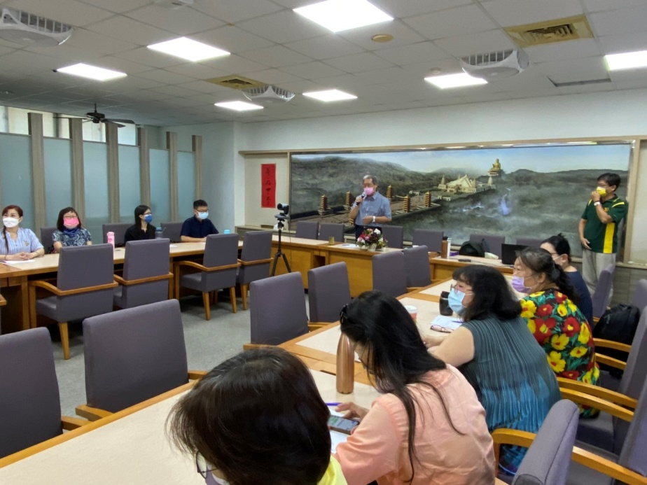
校長致詞歡迎講學員及學員
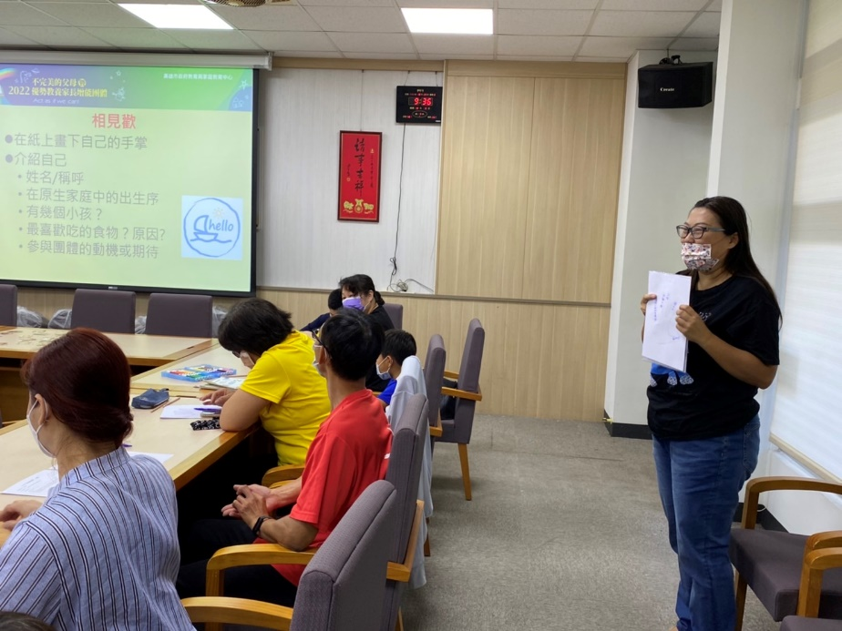
相見歡

佛光山學校財團法人高雄市普門高級中學
111學年度辦理不完美父母-家長增能團體活動成果照片
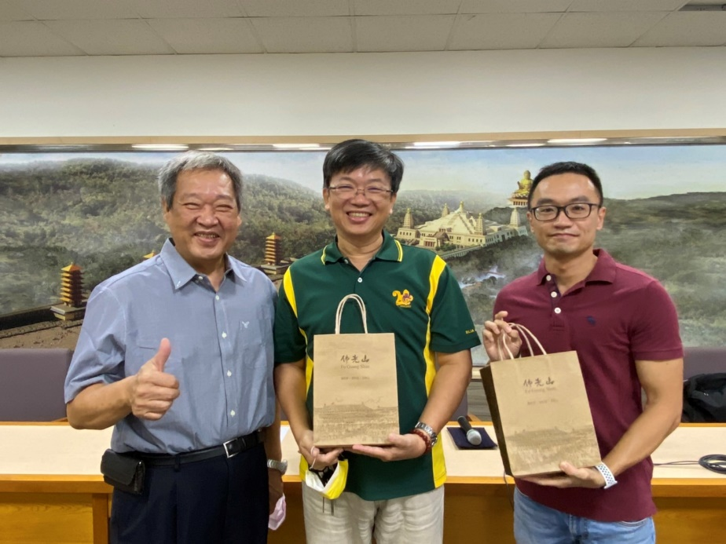
校長贈送結緣品與講師結緣
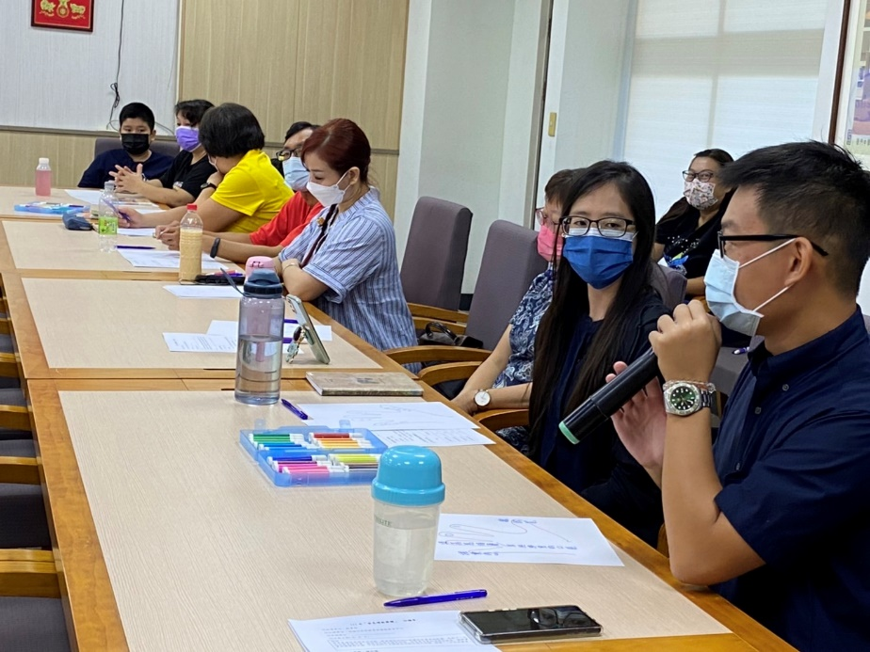
學員自我介紹

佛光山學校財團法人高雄市普門高級中學
111學年度辦理不完美父母-家長增能團體活動成果照片
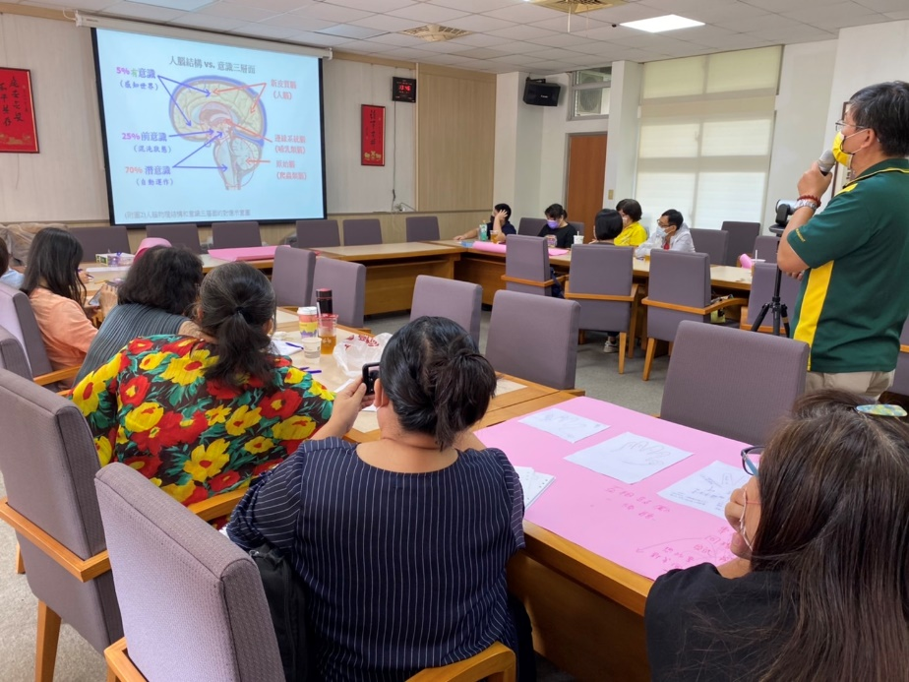
講師介紹阿德勒的核心概念
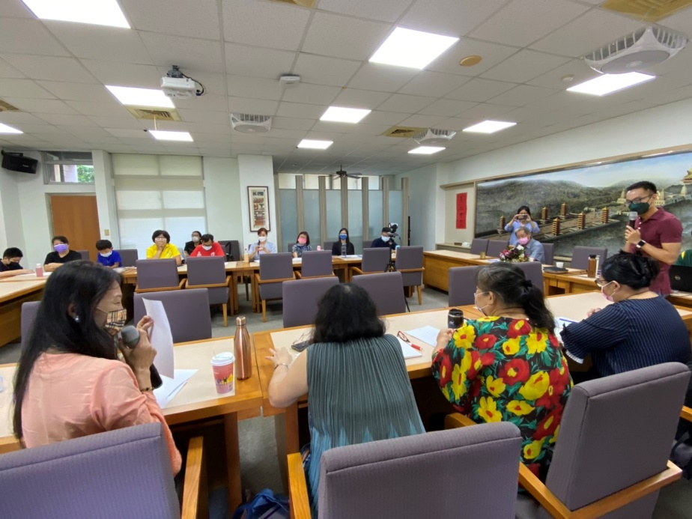
講師介紹阿德勒的核心概念
佛光山學校財團法人高雄市普門高級中學
111學年度辦理不完美父母-家長增能團體活動成果照片
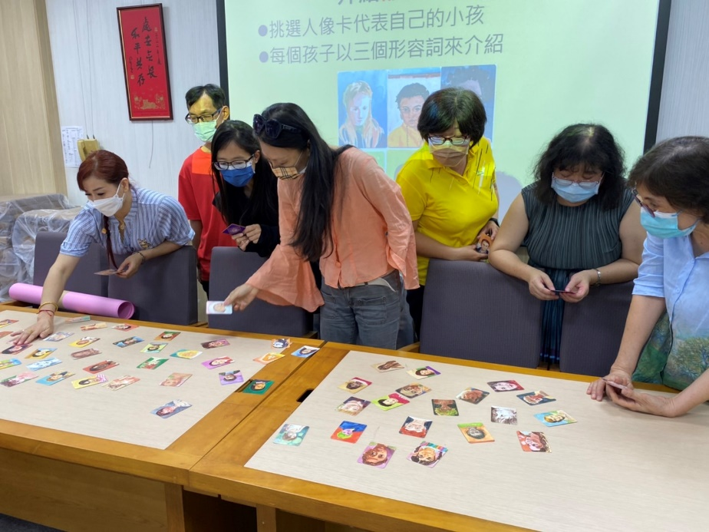
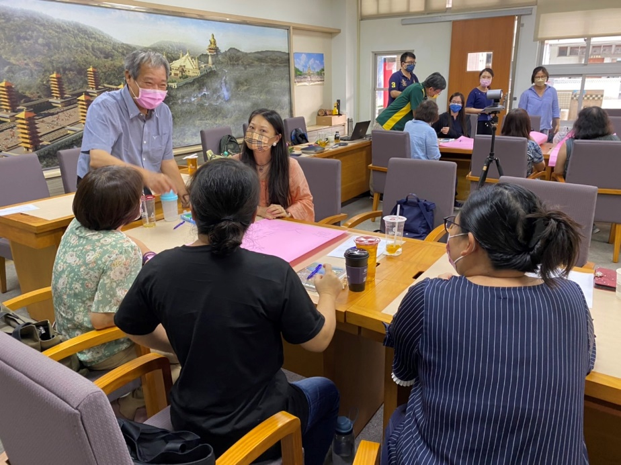
成員團體分享討論

佛光山學校財團法人高雄市普門高級中學
111學年度辦理不完美父母-家長增能團體活動成果照片
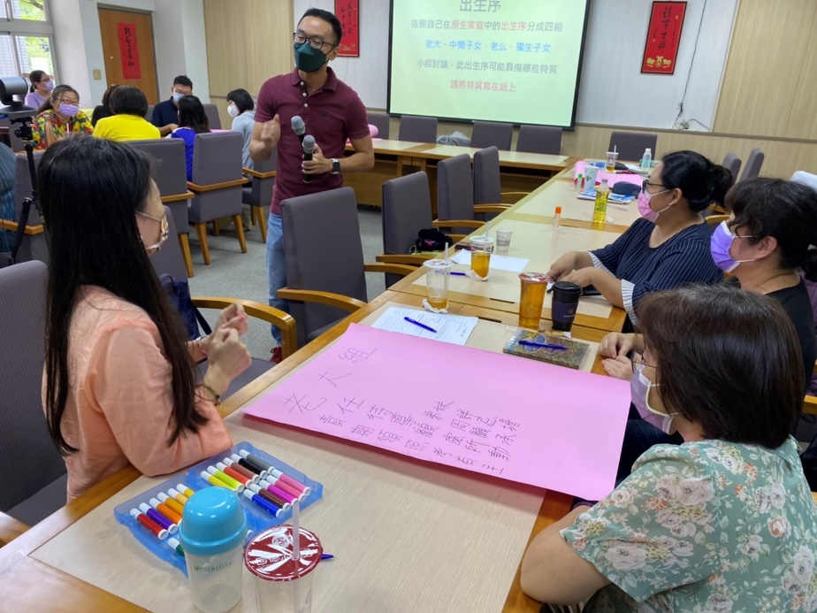
成員團體分享討論
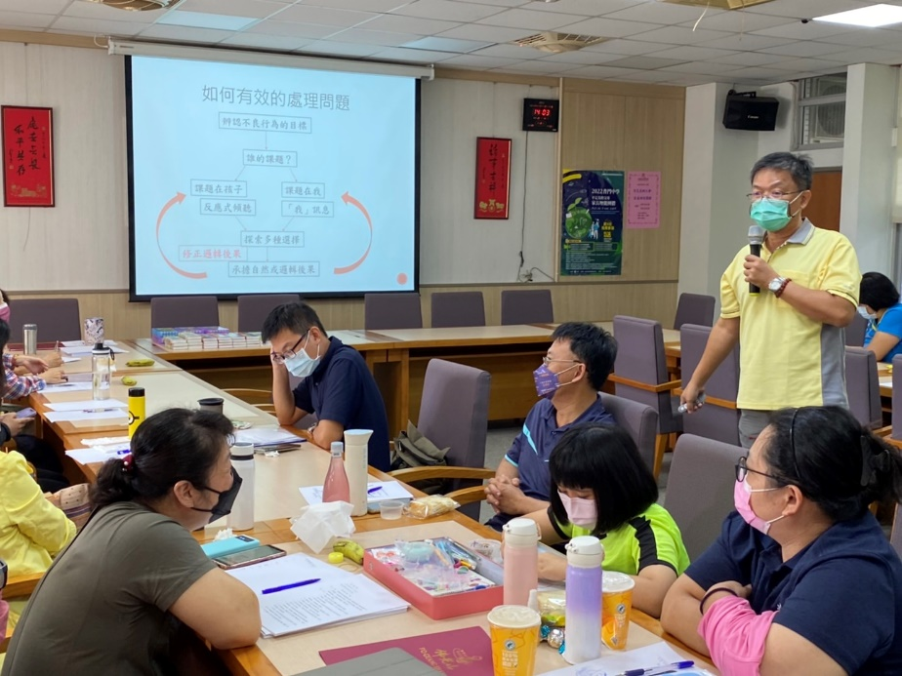
成員團體分享討論

佛光山學校財團法人高雄市普門高級中學
111學年度辦理不完美父母-家長增能團體活動成果照片
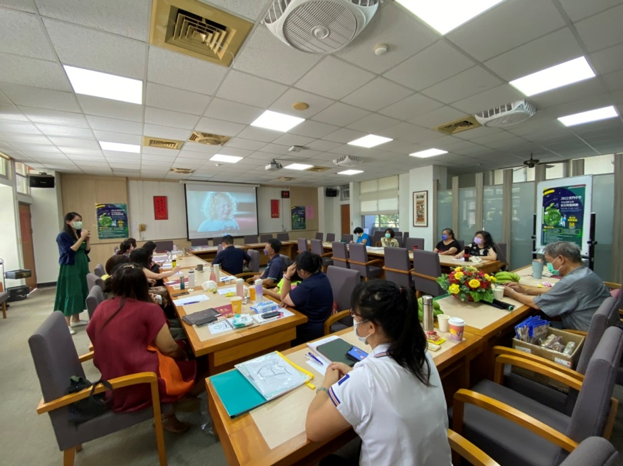
講師鼓勵學員看見孩子的亮點
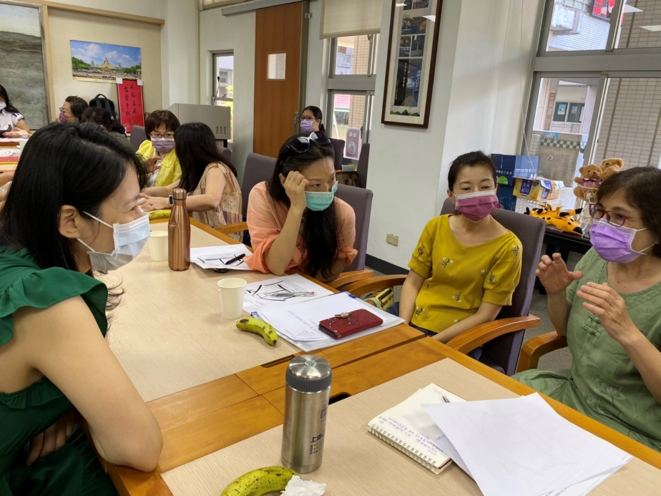
講師鼓勵學員看見孩子的亮點

佛光山學校財團法人高雄市普門高級中學
111學年度辦理不完美父母-家長增能團體活動成果照片
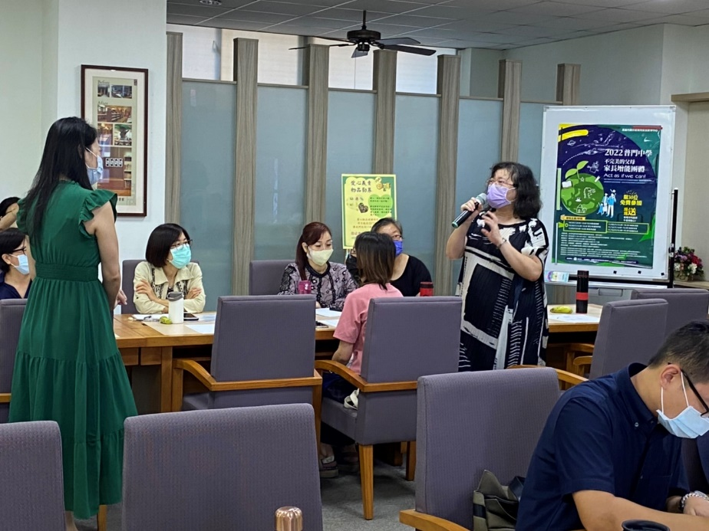
講師鼓勵學員看見孩子的亮點
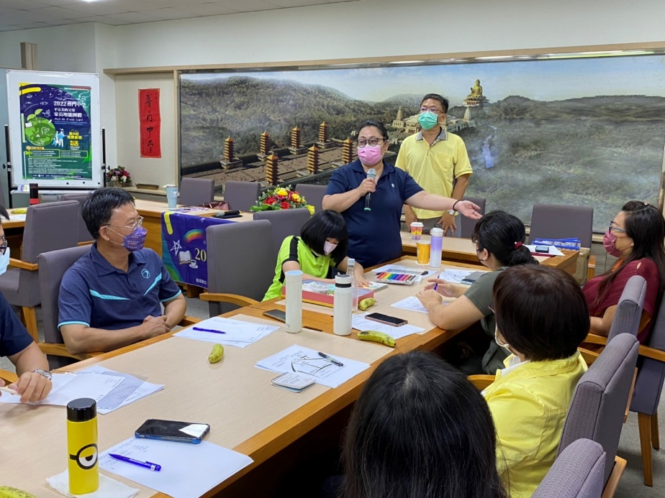
講師鼓勵學員看見孩子的亮點

佛光山學校財團法人高雄市普門高級中學
111學年度辦理不完美父母-家長增能團體活動成果照片
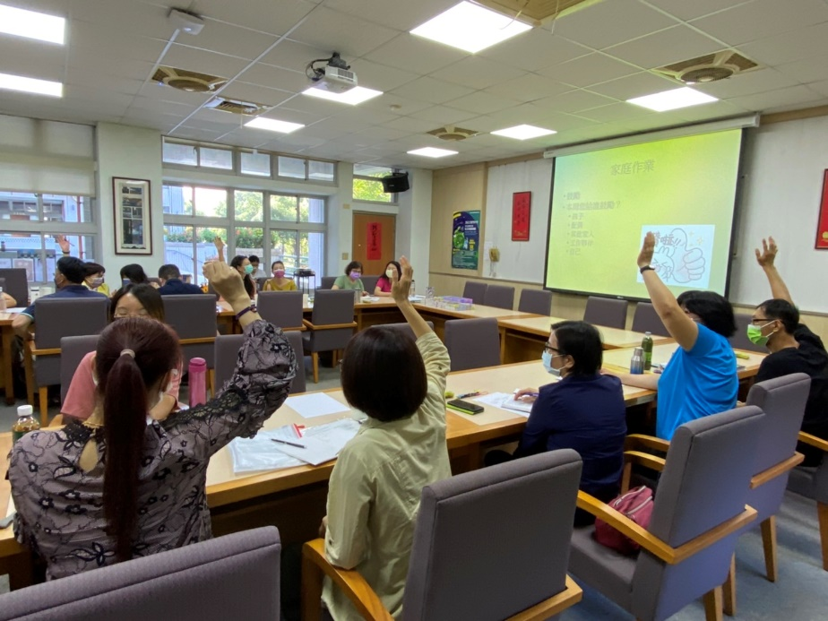
講師與學員互動
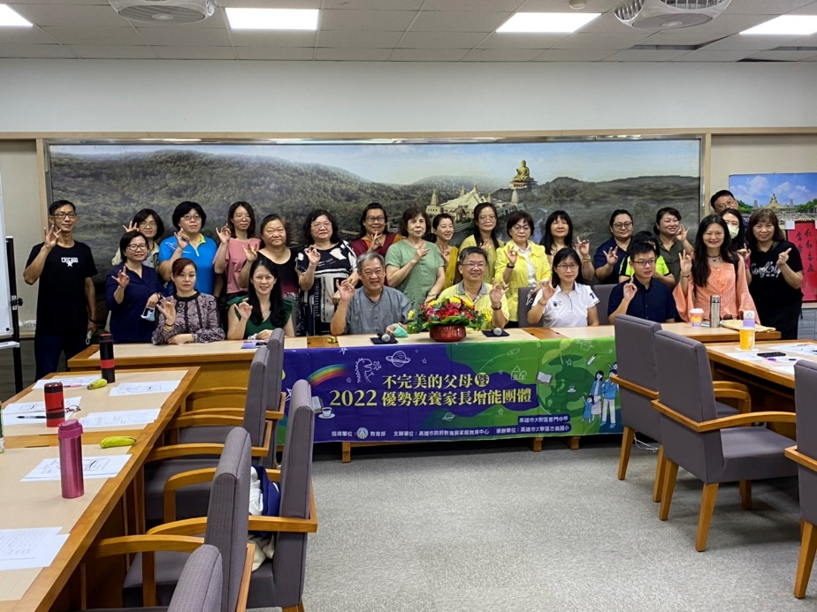
結業大合照

